 | Name: | Klasse: | Datum: |  | KV 4
Nun füllt sich unser Klassenzimmer wieder!

1



Lange stand eurer Klassenzimmer leer. Nun seid ihr wieder da!
Fülle den Raum und male dich und deine Freunde hinein.
Was macht ihr? Worauf müsst ihr achten?
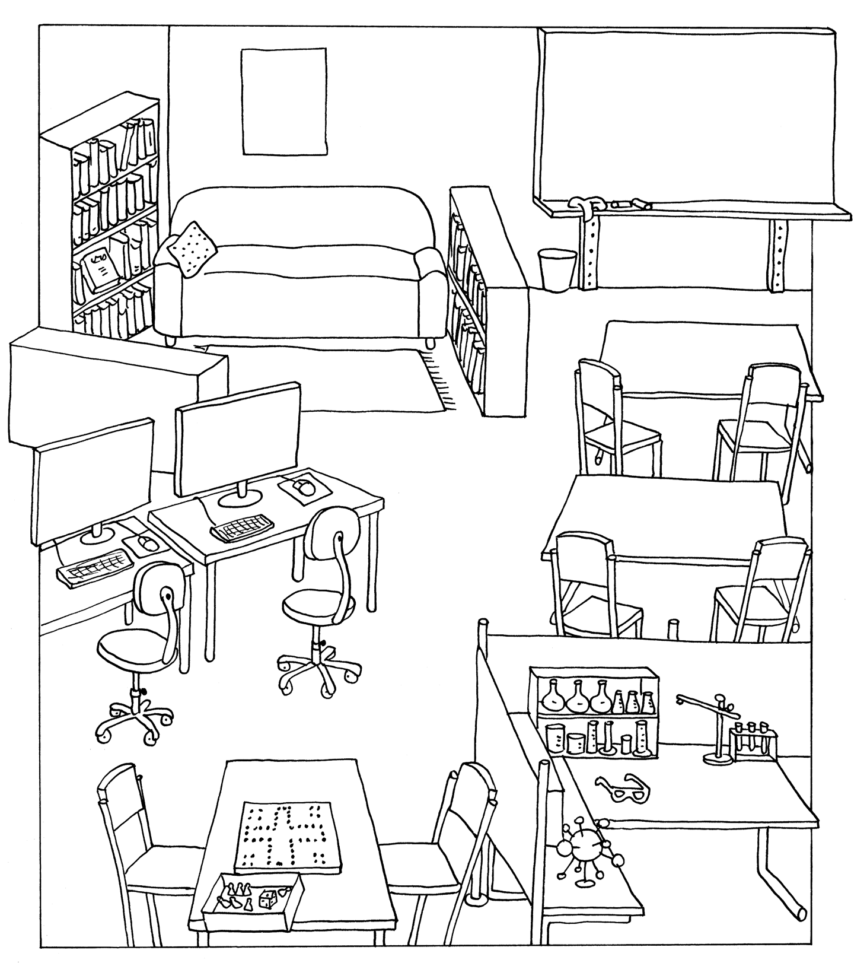


2
Schreibe drei Sätze in dein Heft.
Das habe ich am ersten Schultag nach dem „Lockdown“
in meinem Klassenzimmer gemacht: …

